МИНИСТЕРСТВО ОБРАЗОВАНИЯ И НАУКИ РЕСПУБЛИКИ ДАГЕСТАН

МКОУ «Бугленская СОШ имени Ш.И.Шихсаидова»

Россия, республика Дагестан, 368210, Буйнакский район село Буглен, ул. Спортивная 6,

e-mail :buglen_school@mail.ru ОГРН:1030500714793 ИНН:0507009667

Утвержден:
директором МКОУ
«Бугленская СОШ.
им. Ш.И.ШИХСАИДОВА»
________ Джаватовой А
зам. директора по в/р
________Джахбаровой Д.Г.
«__»______2018год
ПЛАН
ПО РЕАЛИЗАЦИИ РЕСПУБЛИКАНСКОЙ ЦЕЛЕВОЙ ПРОГРАММЫ ПО ПРОФИЛАКТИКЕ БЕЗНАДЗОРНОСТИ И ПРАВОНАРУШЕНИЙ НЕСОВЕРШЕННОЛЕТНИХ. МКОУ БУГЛЕНСКАЯ СОШ им.Ш.И. ШИХСАИДОВА
№ | Проводимые мероприятия | класс | кол  .во. | сроки | Ответствен  ные | гости
1 | Классный час:  «Подросток в мире ВРЕДНЫХ ПРИВЫЧЕК» | 9-10 | 38 | 13.10.18. | .социальный педагог.  Психолог. | родители
2 | Беседа с родителями на тему «Пока беда не вошла в дом…» | 1-11 | 95 | 16..11.18. | директор зам.по в/р. классный руководитель социальный педагог,  педагог психолог | родители
6 | НРАВСТВЕННЫЕ ЦЕННОСТИ ИСЛАМА- БЕСЕДА | 8-11 | 48 | 17.10.18. | ДИРЕКТОР, зам. по ВР.социальный. педагог,  педагог психолог | родители
7 | Профилактика преступлений и правонарушений среди несовершеннолетних, воспитание правового сознания обучающихся» беседа. | 7-10 | 38 | 23.11.18. | зам.по в/р  инспектор ПДН. | родители
В МКОУ «Бугленская СОШ. имени Ш.И.Шихсаидова» ежедневно проводяться мероприятия , беседы ,встречи, игры , делается все возможное для реализации всех творческих и спортивных возможностей учащихся .Почти все наши ученики реализует свои творческие и спортивныевозможности в разных секциях и кружках. 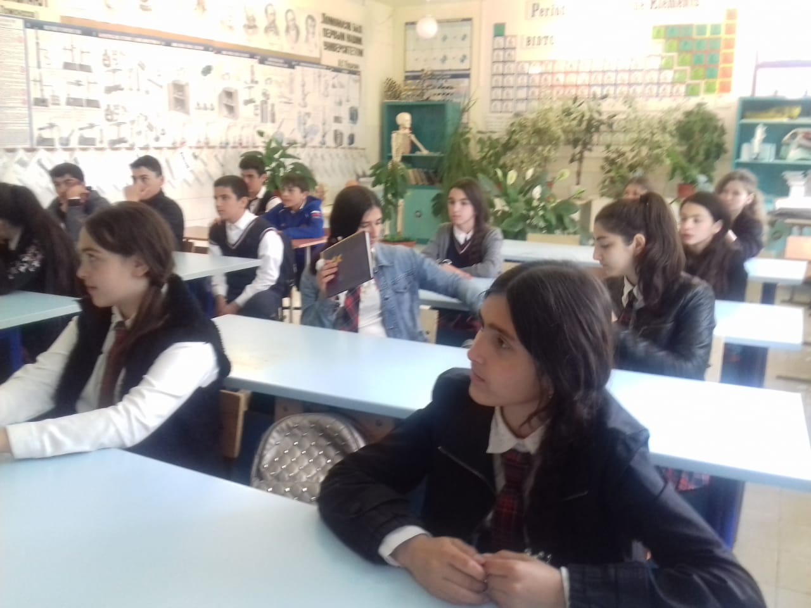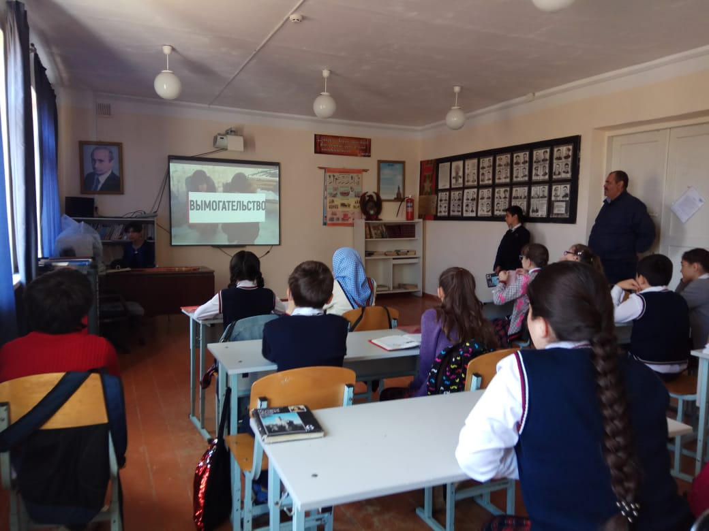 13.10.18г МКОУ «Бугленская СОШ .имени Ш.И.Шихсаидова» классный час- Подросток в мире вредных привычек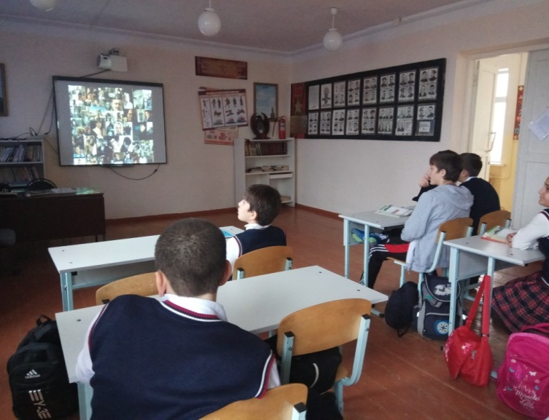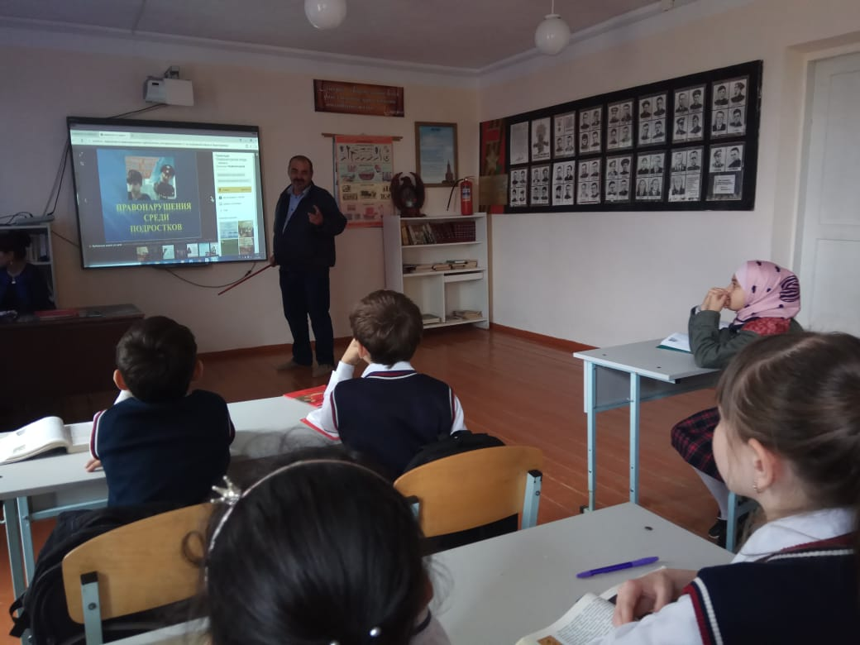
16.11.18. МКОУ «Бугленская СОШ. имени Ш.И.Шихсаидова» Беседа с родителями на тему «Пока беда не вошла в дом…»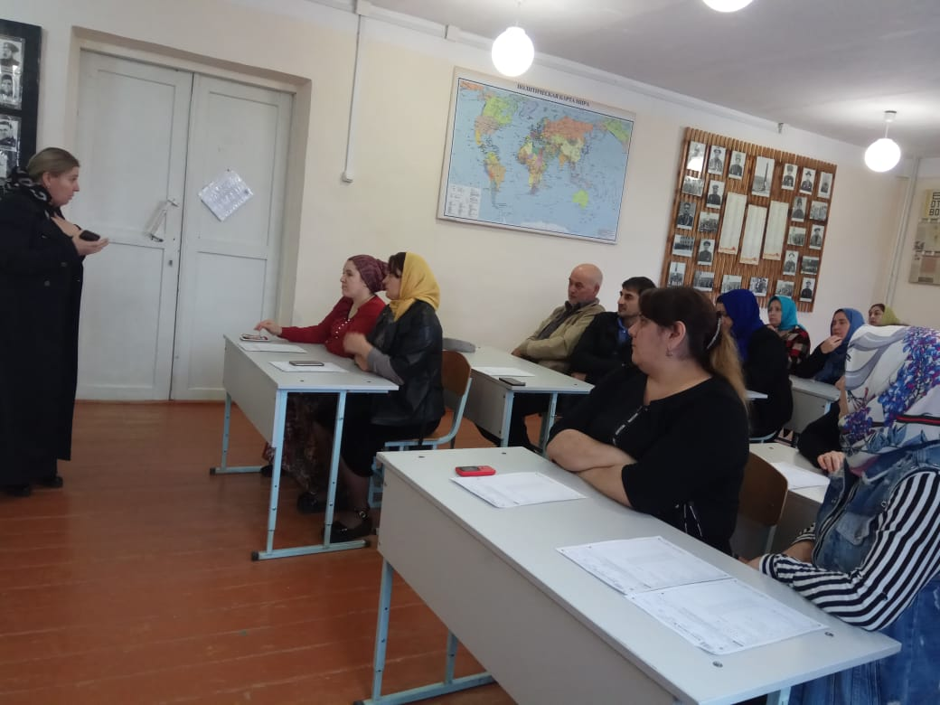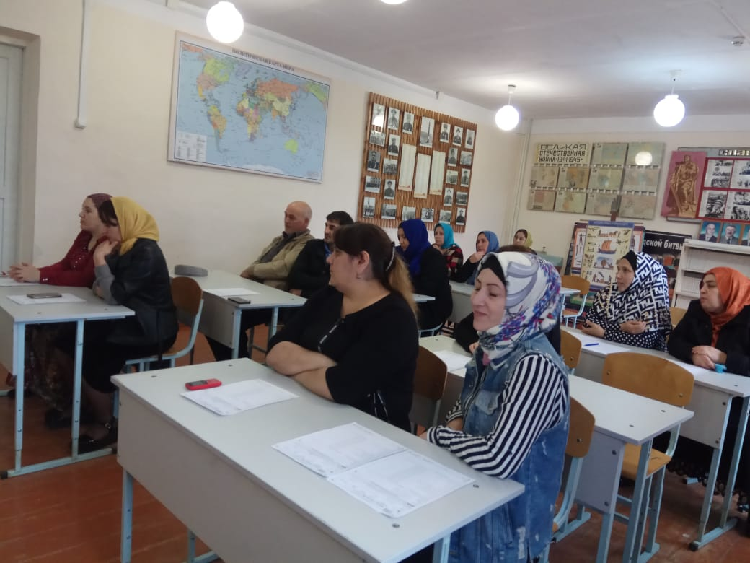

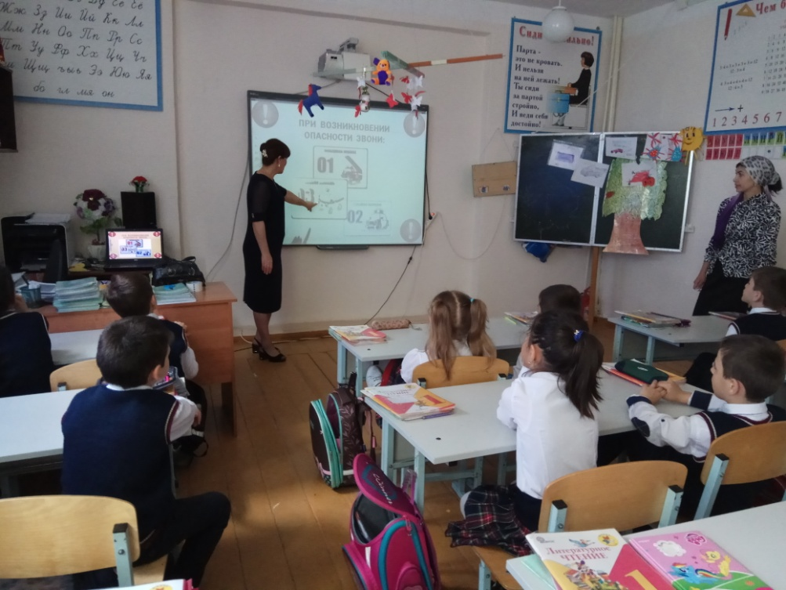
26.10.18г в МКОУ "Бугленская СОШ. имени Ш.И.Шихсаидова" классный руководитель 2 "а" класса и соц. педагог Хасаева У.А.провели классный час по профилактике правонарушений и беспризорности, где рассказала как нужно вести себя с незнакомыми людьми, на водоемах, на улице и знать все номера экстренных служб.
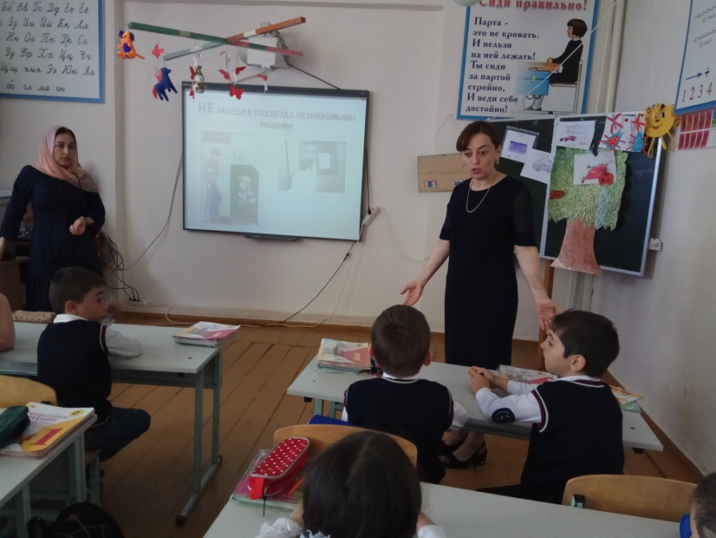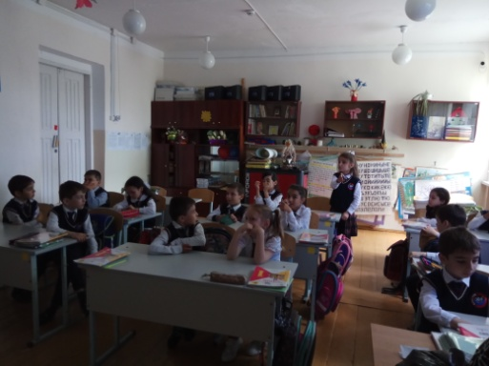

17.10.18Г ВМКОУ «Бугленская СОШ. имени Ш.И.Шихсаидова» прошла беседа с участием Джабраил -гьажи «Нравственные ценности ислама» .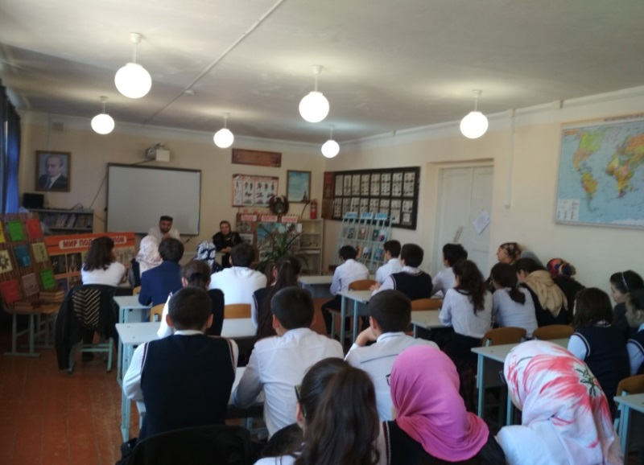 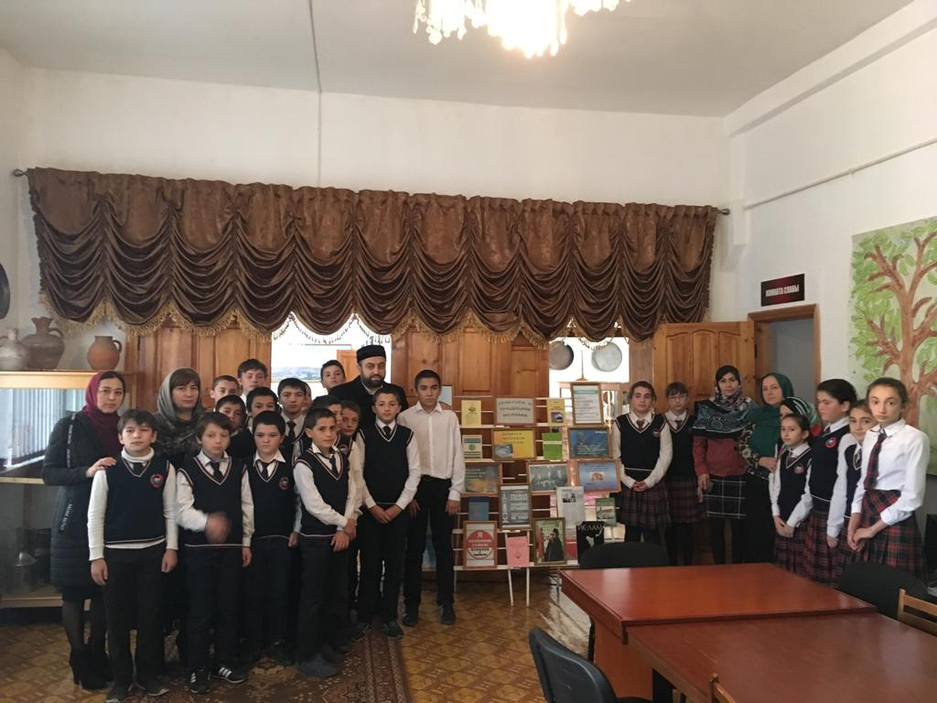

24.11.18 г- заседание Совета по профилактике правонарушении и беспризорности в МКОУ «Бугленская СОШ. имени Ш.И.ШИХСАИДОВА» С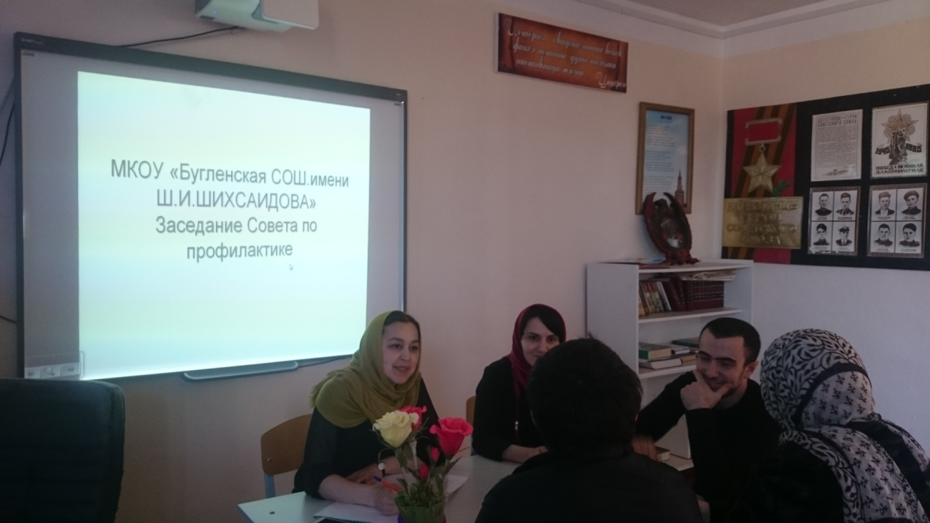

ЗАМ. ПО ВР.______________ ДЖАХБАРОВА Д.Г.

